**Projeto Classificados**

# Histórico de revisões do Documento

|  |  |  |  |
| --- | --- | --- | --- |
| **Versão (XX.YY)** | **Data (DD/MMM/YYYY)** | **Autor** | **Descrição** |
| 00.01 | 09/SET/2021 | Pedro Henrique Brito Alves | Colocando o diagrama de casos de uso, o diagrama de classes, os requisitos funcionais, requisitos não funcionais, inserindo as regras de negócio e atualizando o documento. |
|  |  |  |  |
|  |  |  |  |

**Índice**

1. INTRODUÇÃO 4
   1. PROPÓSITO DO DOCUMENTO DE REQUISITOS 4
   2. PÚBLICO ALVO 4
2. DESCRIÇÃO GERAL DO PRODUTO 5
   1. SITUAÇÃO ATUAL 5
   2. ESCOPO 5
   3. ATORES 6
   4. PREMISSAS 6
3. REQUISITOS 7
   1. REQUISITOS FUNCIONAIS 7
   2. REQUISITOS NÃO FUNCIONAIS 7
   3. REGRAS DE NEGÓCIO 8
   4. RESTRIÇÕES DE HARDWARE 8
   5. RESTRIÇÕES DE SOFTWARE 8
   6. IDENTIFICAÇÃO DOS CASOS DE USO 8
   7. DIAGRAMA DE CASOS DE USO 10
   8. DIAGRAMA DE CLASSES 11
4. PROTÓTIPOS DE INTERFACE DE USUÁRIO 12
5. APROVAÇÃO 13

# Introdução

## Propósito do Documento de Requisitos

Esse documento tem o objetivo de detalhar os requisitos dos usuários que deverão ser atendidos pelo sistema a ser construído nesse projeto. Ele servirá como base para a construção do sistema por parte dos programadores.

Aqui estará presente uma descrição detalhada das funções do produto, de suas interfaces e do comportamento esperado do sistema.

## Público Alvo

Este documento destina-se aos arquitetos de software, engenheiros de software testadores e usuários classificados como usuários fornecedores.

# Descrição Geral do Produto

## Situação Atual

## Escopo

|  |  |  |
| --- | --- | --- |
| **Nº** | **Módulo** | **Descrição** |
|  |  |  |
|  |  |  |
|  |  |  |

## Atores

|  |  |  |
| --- | --- | --- |
| **Nº** | **Ator** | **Definição e Privilégio de Acesso e Segurança** |
|  |  |  |
|  |  |  |

## Premissas

# Requisitos

## Requisitos Funcionais

|  |  |  |
| --- | --- | --- |
| **ID** | **Descrição** | **Plataforma** |
| RF.1 | Logar | web/mobile |
| RF.2 | Cadastrar Usuário | web/mobile |
| RF.3 | Alterar Usuário | web/mobile |
| RF.4 | Excluir Usuário | web/mobile |
| RF.5 | Listar Usuários | web/mobile |
| RF.6 | Listar Por ID Usuário | web/mobile |
| RF.7 | Cadastrar Interesse | web/mobile |
| RF.8 | Listar Por ID Interesse | web/mobile |
| RF.9 | Excluir Interesse | web/mobile |
| RF.10 | Cadastrar Produto | web/mobile |
| RF.11 | Alterar Produto | web/mobile |
| RF.12 | Excluir Produto | web/mobile |
| RF.13 | Listar Por ID Produto | web/mobile |
| RF.14 | Listar Produtos | web/mobile |

## Requisitos Não Funcionais

|  |  |  |
| --- | --- | --- |
| **ID** | **Descrição** | **Categoria** |
| RFN.1 | O sistema deve ser seguro | Segurança |
| RFN.2 | Facilidade de aprender | Usabilidade |
| RFN.3 | Facilidade de uso | Usabilidade |
| RFN.4 | O sistema deve ser rápido | Desempenho |

1. **Regras de Negócio**

|  |  |  |
| --- | --- | --- |
| **ID** | **Nome** | **Descrição** |
| *RN.1* | *Excluir produtos de outros* | *Somente o administrador pode excluir produtos de outras pessoas.* |
| *RN.2* | *Alteração de informações* | *O usuário só pode alterar as informações do produto que ele cadastrou e também somente o próprio usuário pode alterar as informações de perfil dele.* |
| *RN.3* | *Excluir de informações* | *O usuário só pode excluir o produto que ele cadastrou e também somente o próprio usuário pode excluir o perfil dele.* |

* 1. **Restrições de Hardware**

|  |  |
| --- | --- |
| **Nº** | **Descrição** |
|  |  |
|  |  |
|  |  |

* 1. **Restrições de Software**

|  |  |
| --- | --- |
| **Nº** | **Descrição** |
|  |  |

* 1. **Identificação dos Casos de Uso**

|  |  |  |
| --- | --- | --- |
| **ID** | **Caso de Uso** | **Descrição** |
|  |  |  |
|  |  |  |
|  |  |  |
|  |  |  |
|  |  |  |
|  |  |  |

* 1. **Diagrama de Casos de Uso**

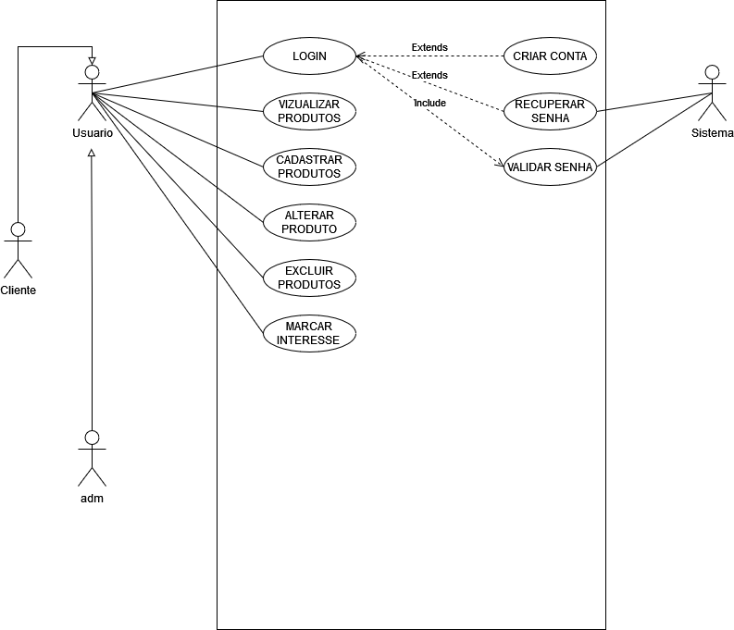

* 1. **Diagrama de Classes**

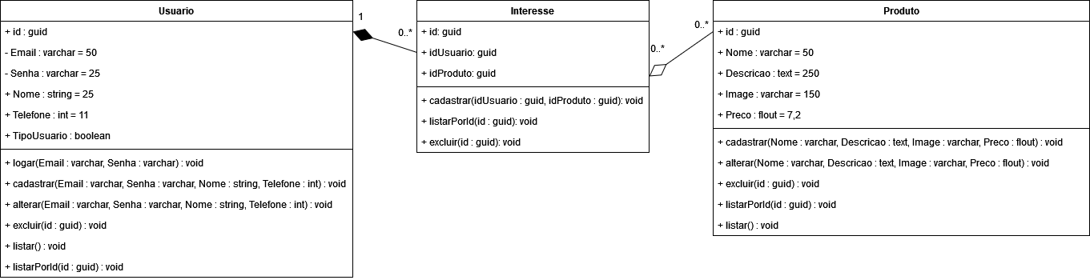

1. **Protótipos de Interface de Usuário**

**Aprovadores**

|  |  |
| --- | --- |
| Priscila Medeiro | Cliente responsável pelo projeto |
| Paulo Brandão | Cliente responsável pelo projeto |